
Propuesta para incluir QSO a la tabla de Records Argentinos de Distancia VHF-UHF-SHF
DATOS del SOLICITANTE:
NOMBRE y APELLIDO: VICTOR AUGUSTO BASSINI | FECHA: 20/11/2022

DATOS del QSO
ESTACION Solicitante: LU7JMS | GRID LOCATOR: GF07UM
ESTACION DX: PY1MHZ | GRID LOCATOR: GG98LC
DISTANCIA (Km) Propuesta: 2100 | DISTANCIA (Km) Aprobada: 2066 AZIMUT: 60°
FECHA: 04/08/2022 | HORA UTC: 19:36
FRECUENCIA: 144.150Mhz | REPORTE (RST): S=+10 R= +12
MODO de TRANSMISION: MSK144 | PROPAGACION: METEOR SCATTER

DATOS TÉCNICOS de la ESTACIÓN:
EQUIPO: ICOM IC 9700 | POTENCIA: 140W
ANTENA: 1 X 11 ELEMENTOS | GANANCIA:14.5dBi
POLARIZACION: HORIZONTAL | ALTURA: 10M
AMPLIFICADOR TX (POTENCIA): TONO GS190 (190w) | AMPLIFICADOR RX (GANANCIA):
ROTOR (AZIMUTAL GRADOS): 69 | ROTOR (ELEVACION GRADOS):

CONFIRMACIÓN (QSL):
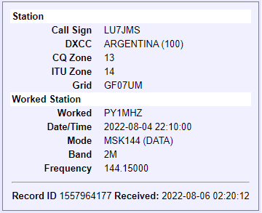

DEMOSTRACIÓN (QSO):
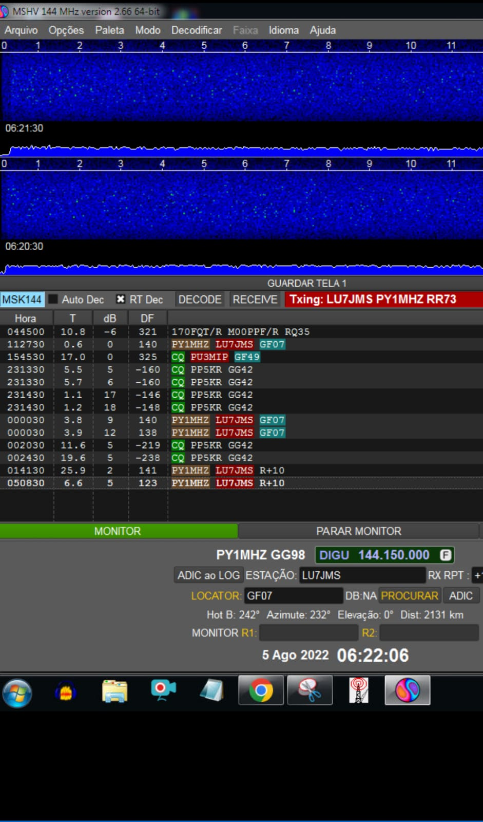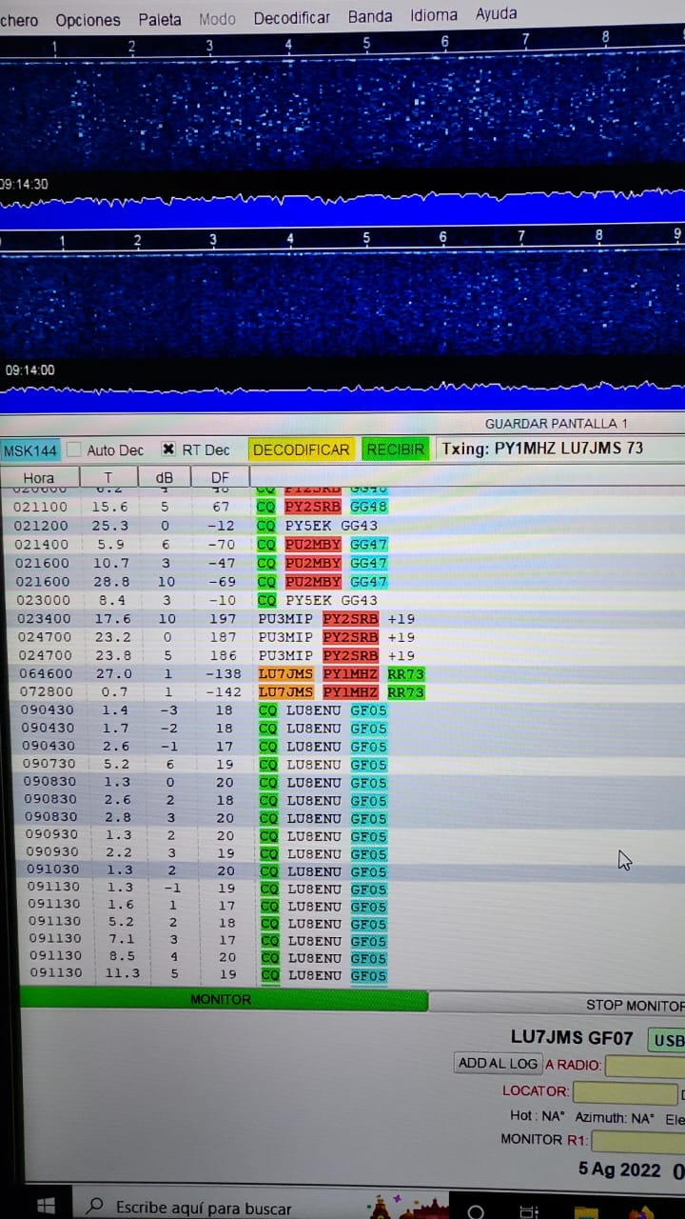

Los siguientes datos son importantes para corroborar el tipo de propagación y en el futuro confeccionar gráficos y tablas estadísticas en beneficio de toda la comunidad de Radio Aficionados, no son obligatorios.
DATOS ADICIONALES de PROPAGACIÓN: (Central Propagación VHF – UHF u Otros)
TROPOSFERICOS: Mapa de Hepburn, Radiosondas.
IONOSFERICOS: Mapas de TEC, RAP, Ionosondas.

